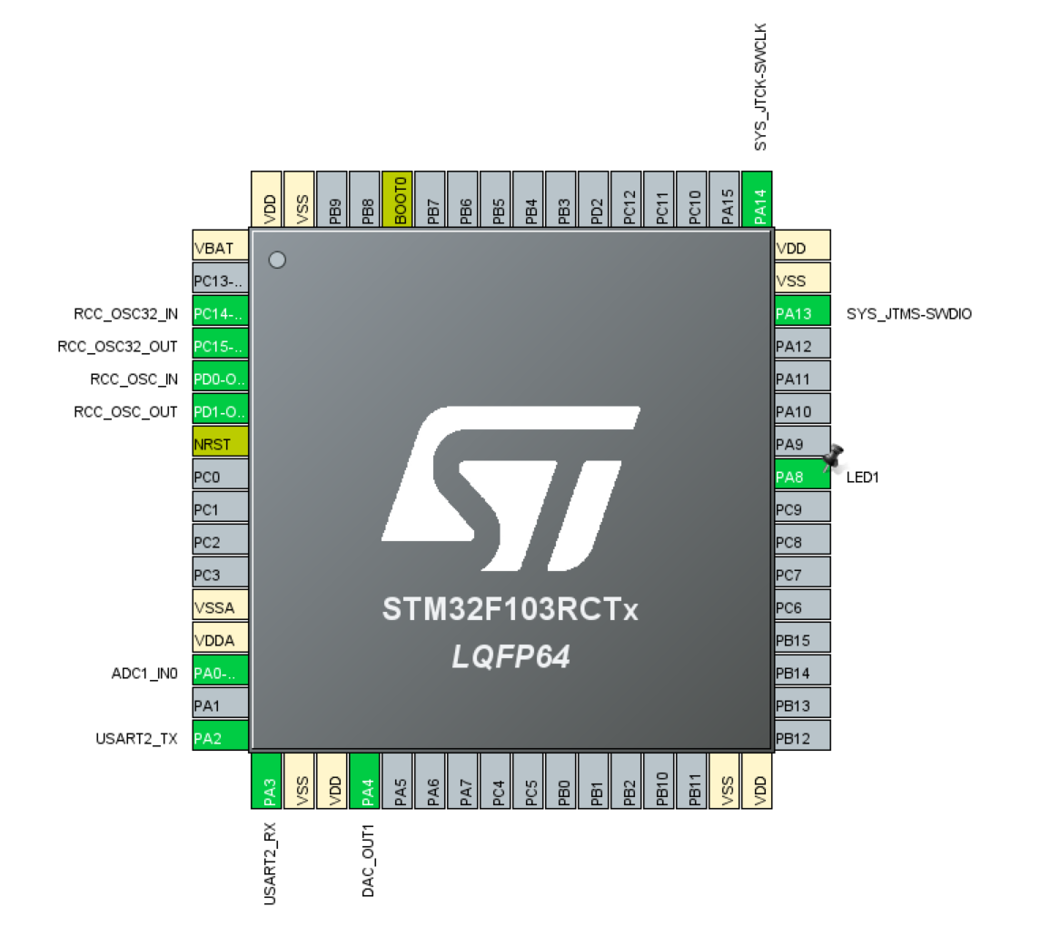1、适配STM32F103RCT6开发板，开发板下载口占用了串口1，故使用串口2与屏幕通信，示例程序串口参数为：9600 N 8 1；
2、屏幕参数每100ms刷新一次，复位输出按钮按下之后会重新启动输出；
3、修改程序ontime和offtime两个变量可以调节激励波形的周期，在if(T1_Cnt_DAC>=offtime)判断逻辑里面可以自由生成想要的波形。

